PLAN DE EMPRESA

“YCOD”

YOU CHOOSE OTHER DOES

Antonio Joaquín Montero García
2º DAM
2020/2021
1. Introducción

2. Idea de Negocio
2.1 Actividad de la empresa
2.2 Justificación de la idea de negocio
2.2.1 ¿Por qué este negocio?
2.2.2 ¿Existen negocios similares?
2.2.3 ¿Qué ofrece mi empresa que otras no lo hacen?
2.2.4 ¿Por qué esta idea se venderá?
2.2.5 ¿Qué diferencia esta idea de negocio de otras similares?
2.3 Objetivo de la empresa
2.4 Volumen de la inversión
2.5 Nombre de la empresa

3. Identificación del promotor

4. Localización de la empresa
4.1 Dirección
4.2 Mapa
4.3 Plano del local
4.4 Ventajas e inconvenientes

5. Producto ofrecido
5.1 Descripción
5.2 Finalidad
5.3 Normativa

1. Introducción

Quieres un ordenador, pero no tienes conocimientos informáticos, es decir, no sabes que componentes adquirir, aquí entra en juego nuestra idea. Imagina una web a la que acceder, en la que puedas fácilmente indicar el presupuesto del que dispones, pudiendo ser exacto o establecer un baremo económico, indicar que competencias debería cumplir (para que le vas a dar uso) y que obtuvieses numerosos presupuestos generados por personas que conocieran el sector. ¡Estás de suerte, en nuestra web puedes!

2. Idea de negocio

2.1 Actividad de la empresa

Una vez te hayas registrado en nuestra web podrás establecer un presupuesto y colgar este anuncio en la web. El resto de usuarios podrán suscribirse a tu post y cada uno te podrá generar un presupuesto adecuado a tus necesidades. Los usuarios serán valorados en función de la profesionalidad de su trabajo y de sus presupuestos, de esta manera además de elegir el que más atractivo económicamente te sea también podrás tener en cuenta las valoraciones del usuario.
Dispondrás de un chat directo con el usuario en cuestión para la resolución de dudas o para nuevas propuestas. De modo que todo quedará reflejado en la web.

2.2 Justificación de la idea de negocio

Actualmente en el mercado existen numerosos configuradores de equipos informáticos según componentes. Mas ninguno te brinda la oportunidad de acceder a un generador de presupuestos a medidas, aquí nace nuestra idea de negocio, un espacio en el que puedas obtener varios presupuestos a medida según tus prioridades y necesidades

2.2.1 ¿Por qué este negocio?

Hay multitud de personas que no están familiarizadas con la configuración de equipos pero que necesitan un equipo para su día a día o para realizar sus actividades profesionales. Aquí es donde entra en juego nuestra idea. Un espacio en el que según tus necesidades diferentes usuarios con conocimientos en el sector puedan ayudarte a darte una idea más certera sobre lo que necesitas según lo que necesites y para que lo necesites, todo esto jugado dentro de un presupuesto el cual será indicado por el usuario.

2.2.2 ¿Existen negocios similares?

Podemos encontrar diferentes webs las cuales te permiten configurar tu equipo a medida, todo esto sabiendo de antemano que componentes usarás, sumándote el importe de cada componente, dando como resultado un presupuesto general. Pero de nuevo, para usar estos servicios tienes que tener conocimientos informáticos y sobre los componentes, teniendo en cuento los que acaban de salir a mercado y demás.
Hablando de presupuestos podemos decir que encontramos servicios similares, pero nuestra idea es distinta, ya que está enfocado al basto número de personas que no tienen tiempo para estudiar el mercado y la buena combinación de componentes, o en mayor número aún para todas las personas que no están familiarizadas con este mundo.

2.2.3 ¿Qué ofrece mi empresa que otras no lo hacen?

Nuestra empresa ofrece la posibilidad de generar posts, estableciendo un presupuesto, que puede ser un presupuesto tope o un baremo de presupuestos para poder jugar entre el. También podrás indicar la actividad para la que quieres el equipo y en caso necesario poder indicar algo en especial que te apetezca o guste, como una tarjeta gráfica concreta, un procesador o algo en concreto.
Una vez hecho esto el resto de usuarios podrán visitar tu post y suscribirse en caso de que quieran trabajar en tu presupuesto, esos usuarios harán el trabajo por ti.
Dispondrás de un chat para el enfoque más personalizado, en el que podrás tratar individualmente con todos los usuarios que se hayan suscrito a tu post.
Nuestra empresa no se dedica a configurar presupuestos, sino a generarlos, siendo estos a medida.

2.2.4 ¿Por qué esta idea se venderá?

Multitud de personas no quieren comprar un equipo ya montado por una marca porque lo necesitan para una actividad concreta. Pero el número de personas que no tienen conocimientos suficientes para asegurarse de que la combinación de componentes elegida será la correcta para su actividad es enorme.
Si a esto le sumamos el tiempo necesario para hacer un estudio de mercado el número de personas que no pueden hacerlo aumenta considerablemente. Si a esto le sumamos de nuevo la cifra de personas que no tienen idea sobre este mundo, el número aumenta mucho más. Todo es más fácil si una persona del sector lo hace por ti.

2.2.5 ¿Qué diferencia esta idea de negocio de otras similares?

Nuestra empresa no se dedica a la configuración de equipos sino a la de generar presupuestos a medida, actualmente no hay ninguna empresa que se dedique a esto. Nosotros damos un servicio al usuario par indicar un presupuesto y unas preferencias para que otros usuarios que si están familiarizados con el sector hagan el trabajo por ti y te den el presupuesto ya generado, siendo así mucho más fiable para ti.

2.3 Objetivo de la empresa

Facilitar a los usuarios poco entendidos en el sector la posibilidad de adquirir un equipo con un presupuesto medido que cumpla todas sus expectativas, que sea el indicado para la actividad profesional que desempeñan o para su uso y disfrute personal.

2.4 Volumen de la inversión

El volumen de inversión necesario se encuentra entre los 10.000 y los 20.000 euros.

2.5 Nombre de la empresa

“YCOD” You choose other does.

3. Identificación del promotor

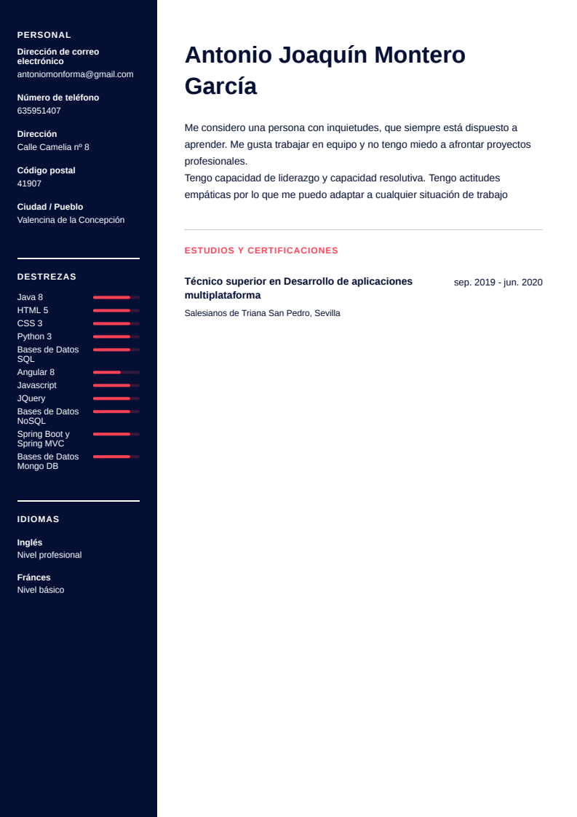

4. Localización de la empresa

4.1 Dirección
Plaza de la Gavidia SN, Sevilla, 41002

4.2 Mapa

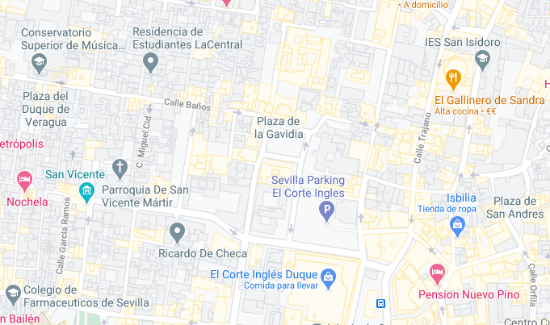

4.3 Plano del local
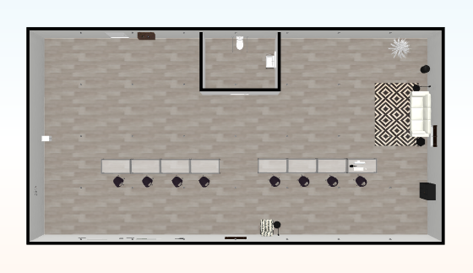

4.4 Ventajas e inconvenientes

Ventajas:
-El local está situado en un lugar céntrico de la ciudad
-El local cuenta con aire acondicionado
-El local es espacioso (175 metros cuadrados)
-El local se encuentra reformado y listo para la actividad empresarial

Inconvenientes:
-Al estar en un sitio céntrico puede que sea un ligar ruidoso
-Solo cuenta con un baño
-El precio del alquiler es elevado (1750 euros mensuales)
-El local no cuenta con división de espacios

5. Producto ofrecido

5.1 Descripción

Nuestra empresa ofrece la posibilidad de generar posts, estableciendo un presupuesto, que puede ser un presupuesto tope o un baremo de presupuestos para poder jugar entre el. También podrás indicar la actividad para la que quieres el equipo y en caso necesario poder indicar algo en especial que te apetezca o guste, como una tarjeta gráfica concreta, un procesador o algo en concreto.
Una vez hecho esto el resto de usuarios podrán visitar tu post y suscribirse en caso de que quieran trabajar en tu presupuesto, esos usuarios harán el trabajo por ti.
Dispondrás de un chat para el enfoque más personalizado, en el que podrás tratar individualmente con todos los usuarios que se hayan suscrito a tu post.

5.2 Finalidad

Facilitar a los usuarios poco entendidos en el sector la posibilidad de adquirir un equipo con un presupuesto medido que cumpla todas sus expectativas, que sea el indicado para la actividad profesional que desempeñan o para su uso y disfrute personal.

5.3 Normativa

Real Decreto 1112/2018, del 7 de Septiembre, sobre accesibilidad de los sitios web y aplicaciones para dispositivos móviles del sector público.
Publicado en «BOE» número 227, de 19/09/2018.
Entrada en vigor 20/09/2018

